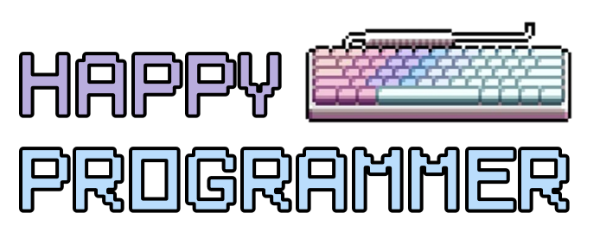

시연 시나리오

웹 페이지

URI: http://k9d210.p.ssafy.io

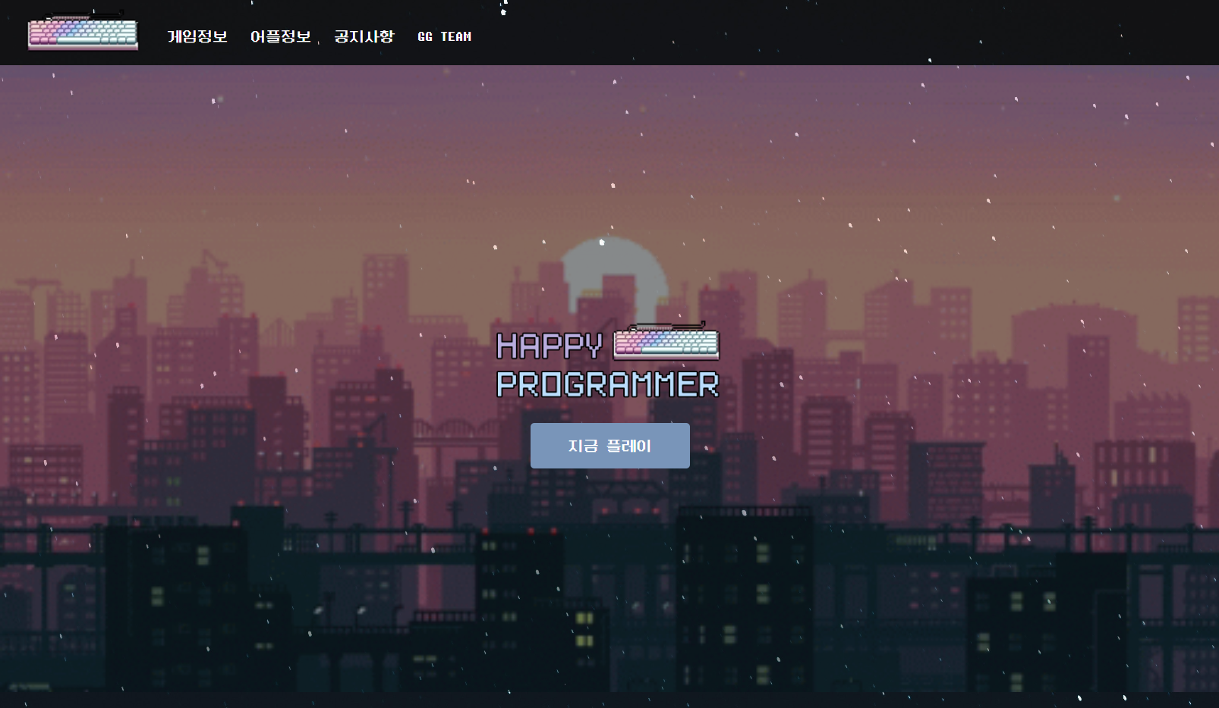

‘지금 플레이‘ 버튼을 클릭하여 유니티 게임을 다운로드 할 수 있습니다.

상단바 버튼을 통해 원하는 페이지로 이동할 수 있습니다.

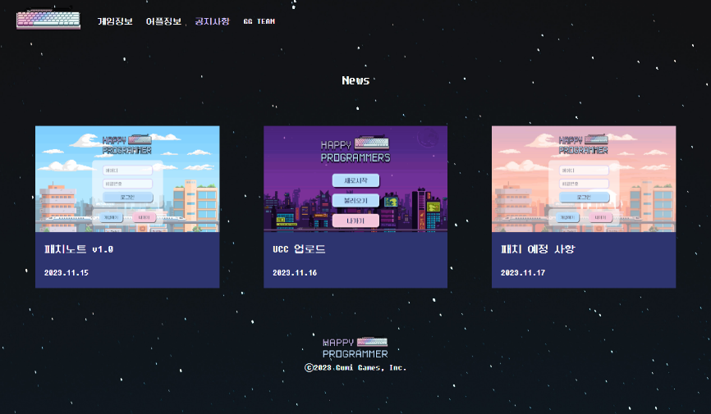

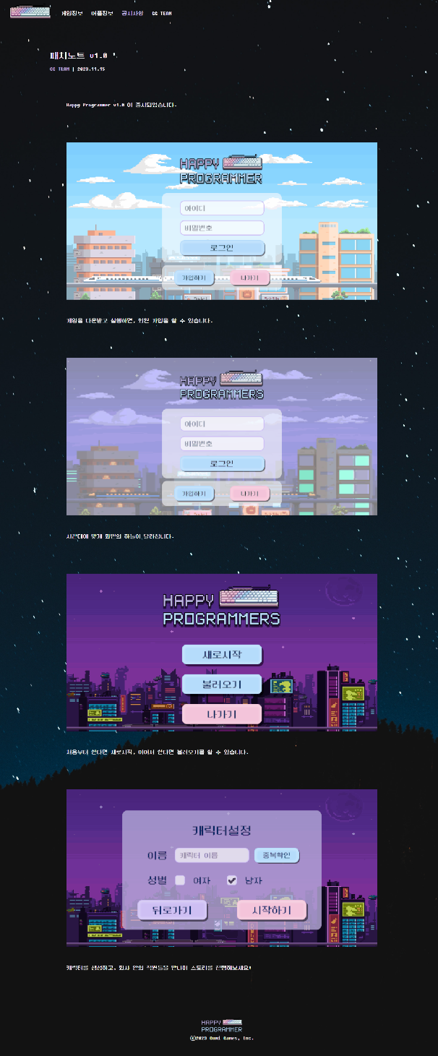

공지사항 페이지에서 공지사항 목록과 상세 내용을 확인할 수 있습니다.

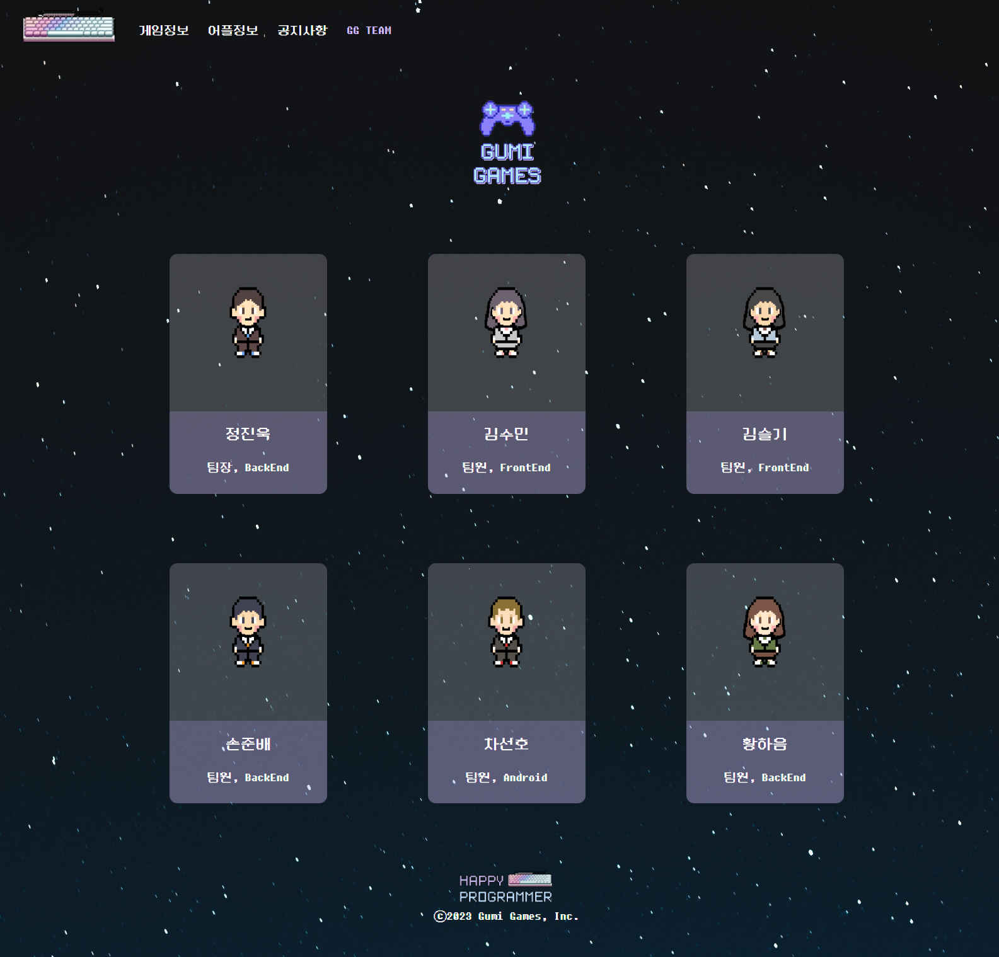

팀원 소개 페이지에서 개발진을 확인할 수 있습니다.

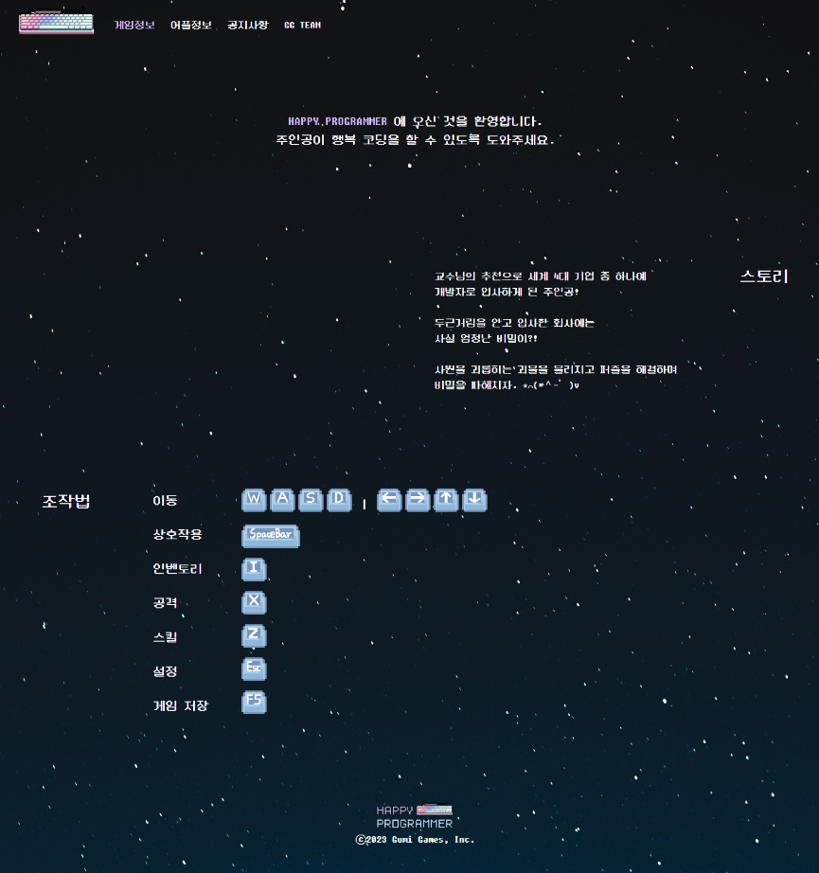

게임 정보 페이지에서 조작법과 개요를 확인할 수 있습니다.

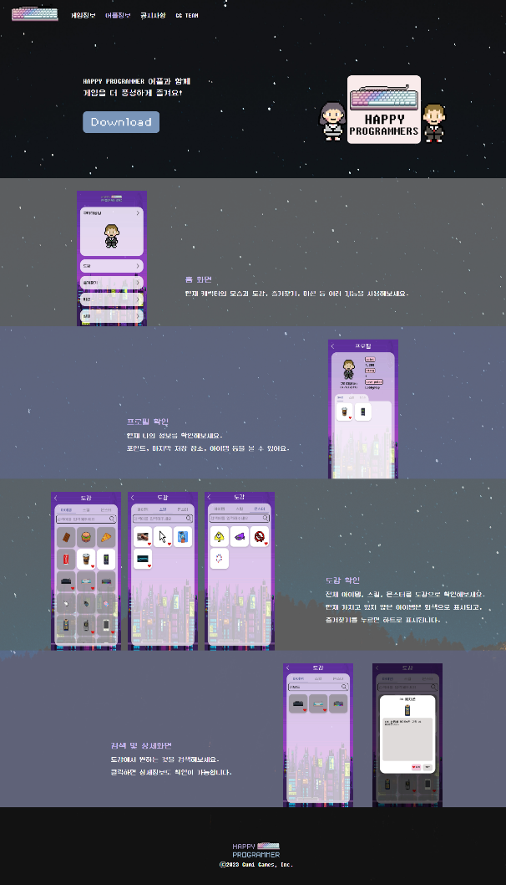

‘어플 정보’ 페이지에서 게임 진행에 필요한 안드로이드 어플리케이션을 다운로드 받을 수 있습니다.

유니티 게임 프로그램 – 메인 화면

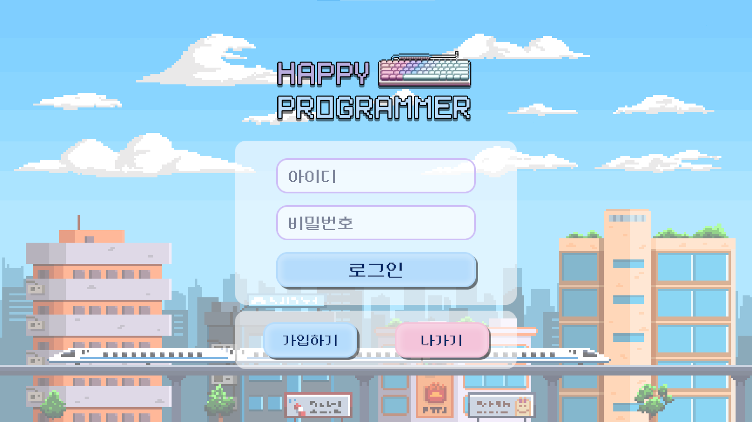

시작 화면에서 ‘로그인’ 버튼을 눌러 로그인을 할 수 있습니다.

‘가입하기’ 버튼을 눌러 가입을 진행할 수 있습니다.

‘나가기’ 버튼을 눌러 게임을 종료할 수 있습니다.

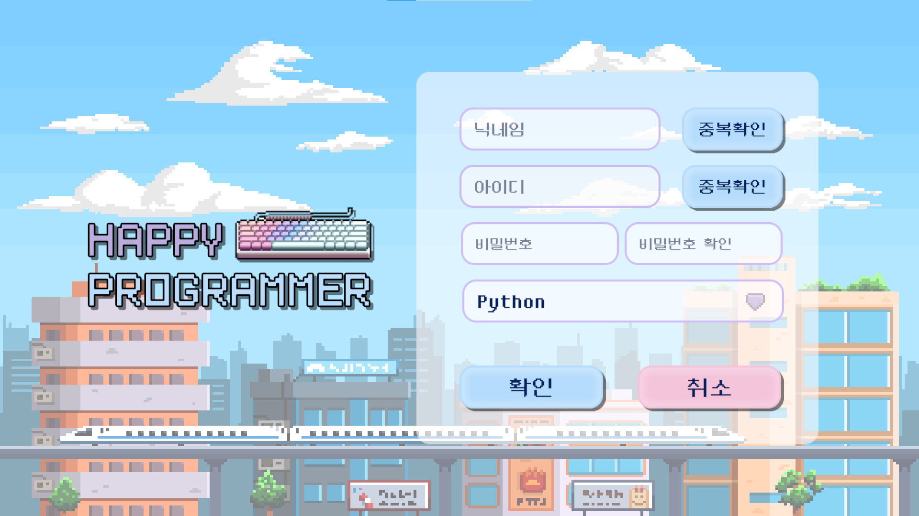

회원가입 화면에서 닉네임과 아이디의 경우 ‘중복확인’을 눌러 중복체크를 진행한 뒤 가입할 수 있습니다.

비밀번호와 비밀번호 확인 입력이 동일해야 가입할 수 있습니다.

‘확인’ 버튼을 눌러 회원가입을 할 수 있습니다.

‘취소’ 버튼을 눌러 가입 절차를 취소할 수 있습니다.

가입 이후 메인 화면에서 로그인을 진행할 수 있습니다.

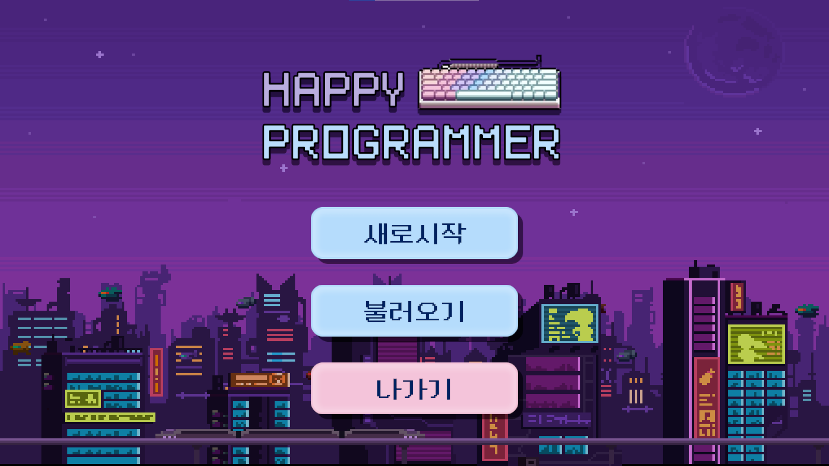

‘새로시작’ 버튼을 통해 캐릭터를 생성할 수 있습니다.

‘불러오기’ 버튼을 통해 이전에 저장한 곳부터 다시 시작할 수 있습니다.

‘나가기’ 버튼을 통해 게임을 나갈 수 있습니다.

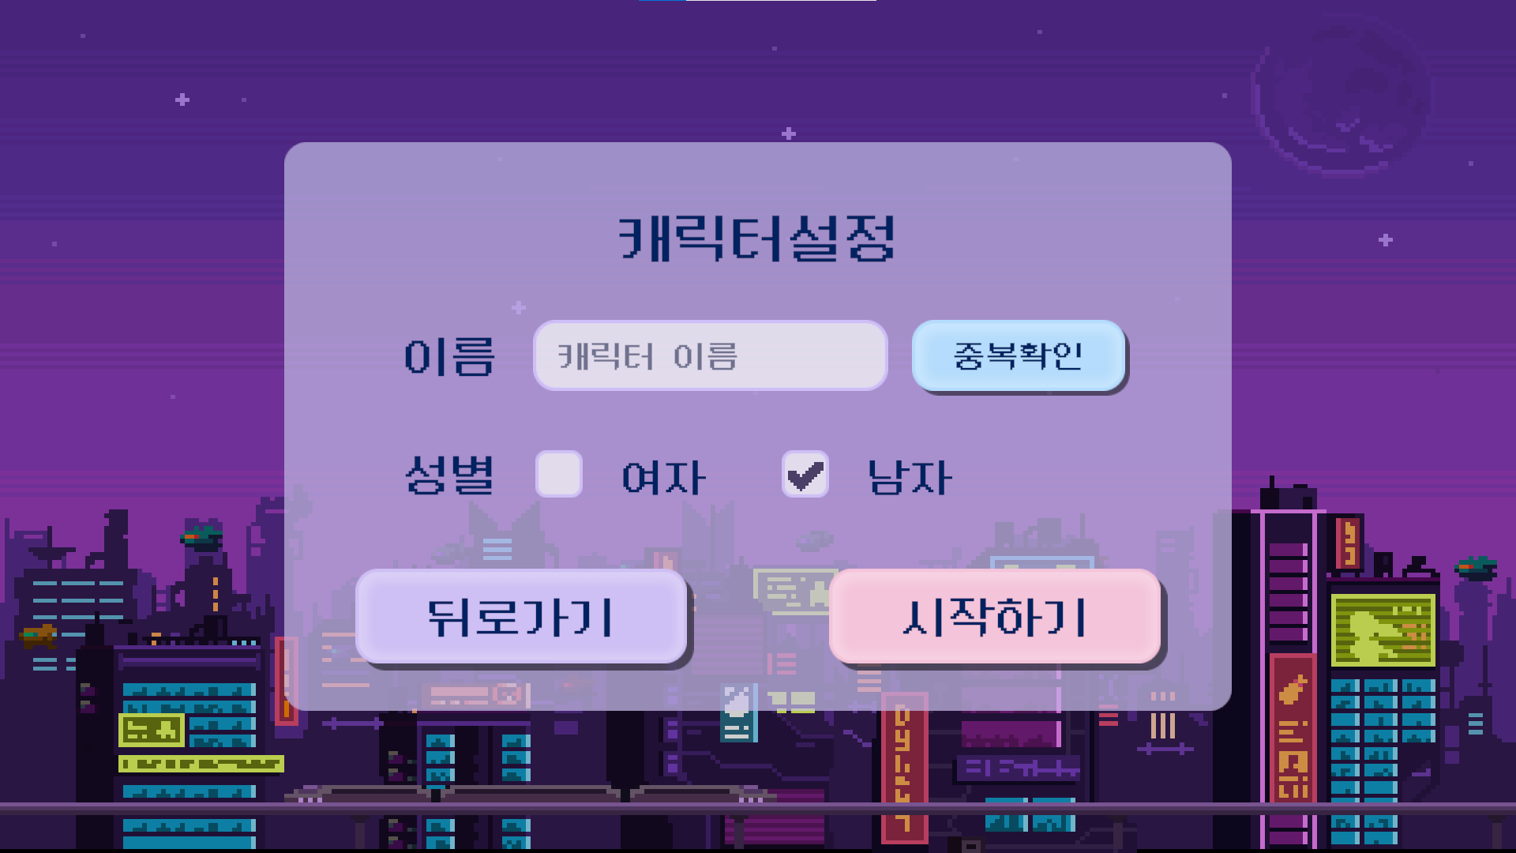

캐릭터 생성 화면에서 캐릭터의 성별과 이름을 설정할 수 있습니다.

‘중복 확인’ 버튼을 통해 캐릭터 이름 중복 확인을 진행해야 합니다.

‘뒤로가기’ 버튼을 눌러 캐릭터 생성 절차를 취소할 수 있습니다.

‘시작하기’ 버튼을 눌러 게임을 바로 시작할 수 있습니다.

유니티 게임 프로그램 – 게임 시작

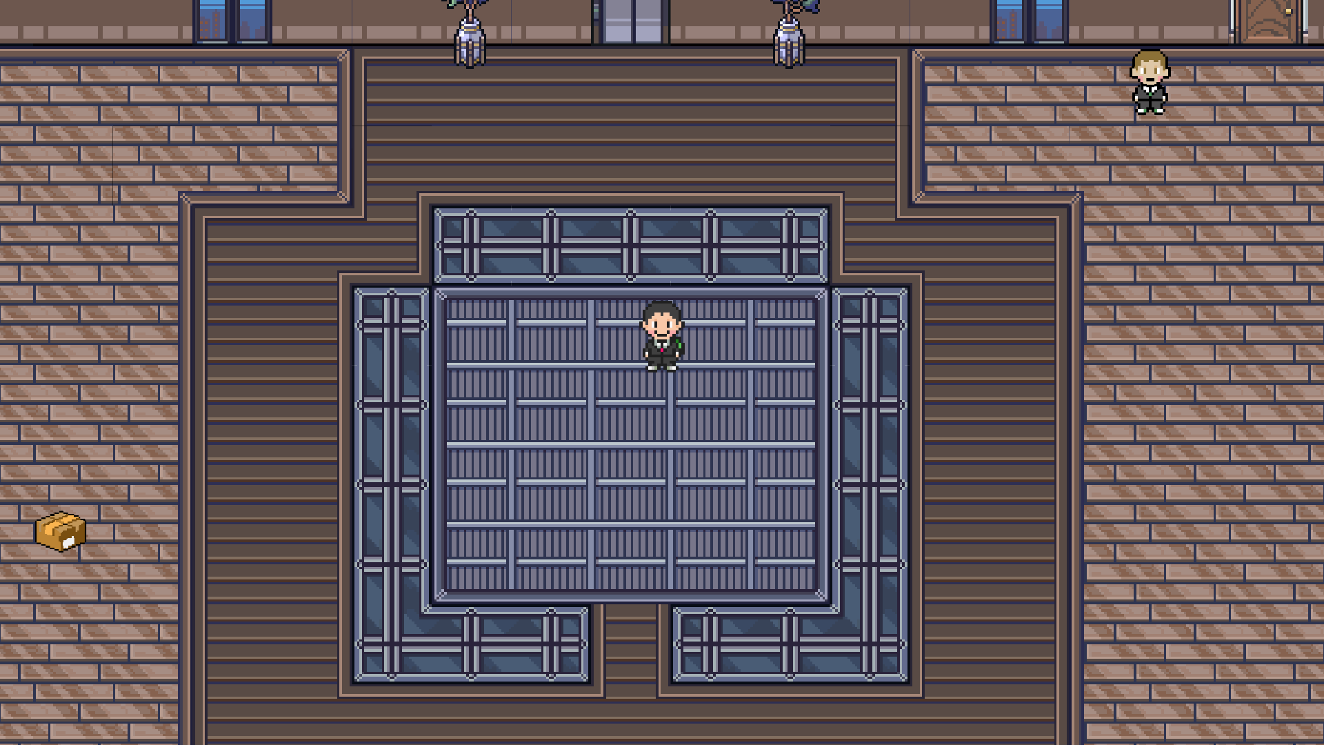

게임 시작 장소입니다.

키보드 방향키 또는 상하좌우에 해당하는 w,s,a,d 키를 통해 이동할 수 있습니다.

키보드 양 쪽의 shift 키를 통해 캐릭터를 달리게 할 수 있습니다.

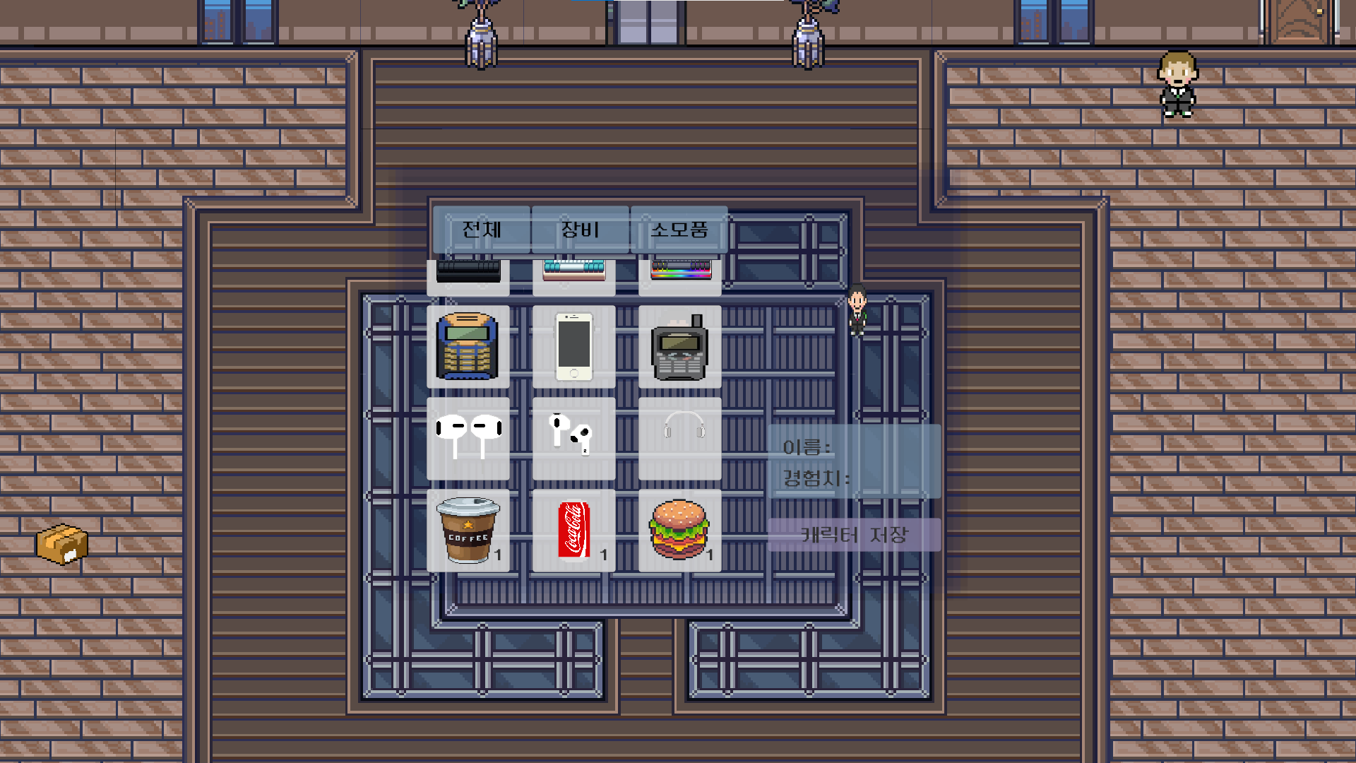

키보드의 i키를 통해 인벤토리를 열 수 있습니다.

마우스 클릭을 통해 아이템을 장착, 사용할 수 있습니다.

i를 다시 입력하면 창을 닫을 수 있습니다.

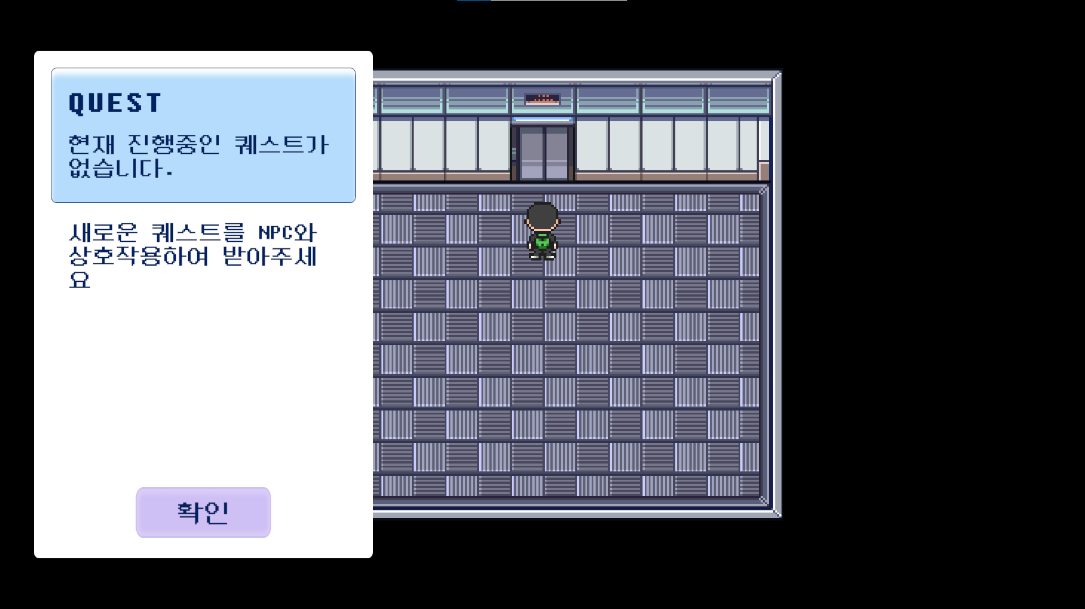

키보드의 q키를 통해 진행중인 퀘스트를 확인할 수 있습니다.

확인 버튼을 누르거나 q를 다시 입력하면 창을 닫을 수 있습니다.

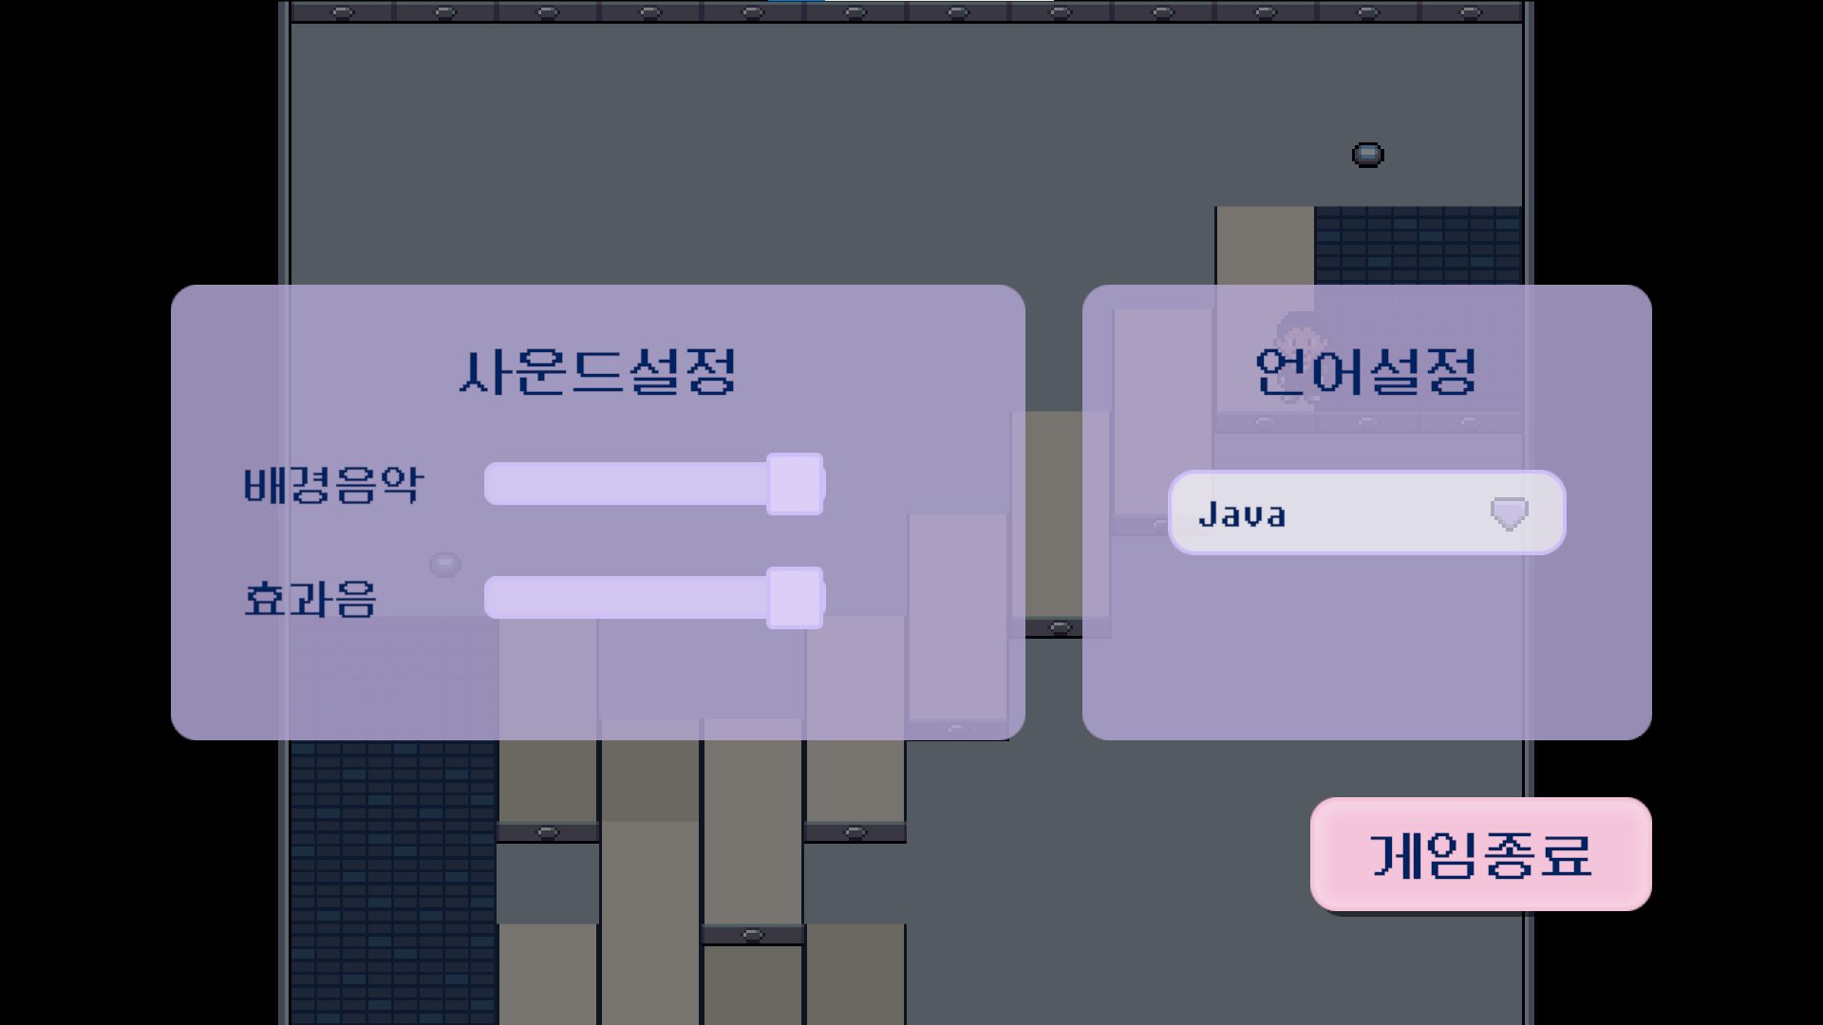

키보드의 Esc키를 통해 설정창을 열 수 있습니다.

마우스 드래그를 통해 음악 크기를 조절할 수 있습니다.

드롭박스를 통해 퀘스트에 사용할 프로그래밍 언어를 조정할 수 있습니다.

Esc를 다시 입력하면 창을 닫을 수 있습니다.

‘게임종료’ 버튼을 통해 게임을 종료할 수 있습니다.

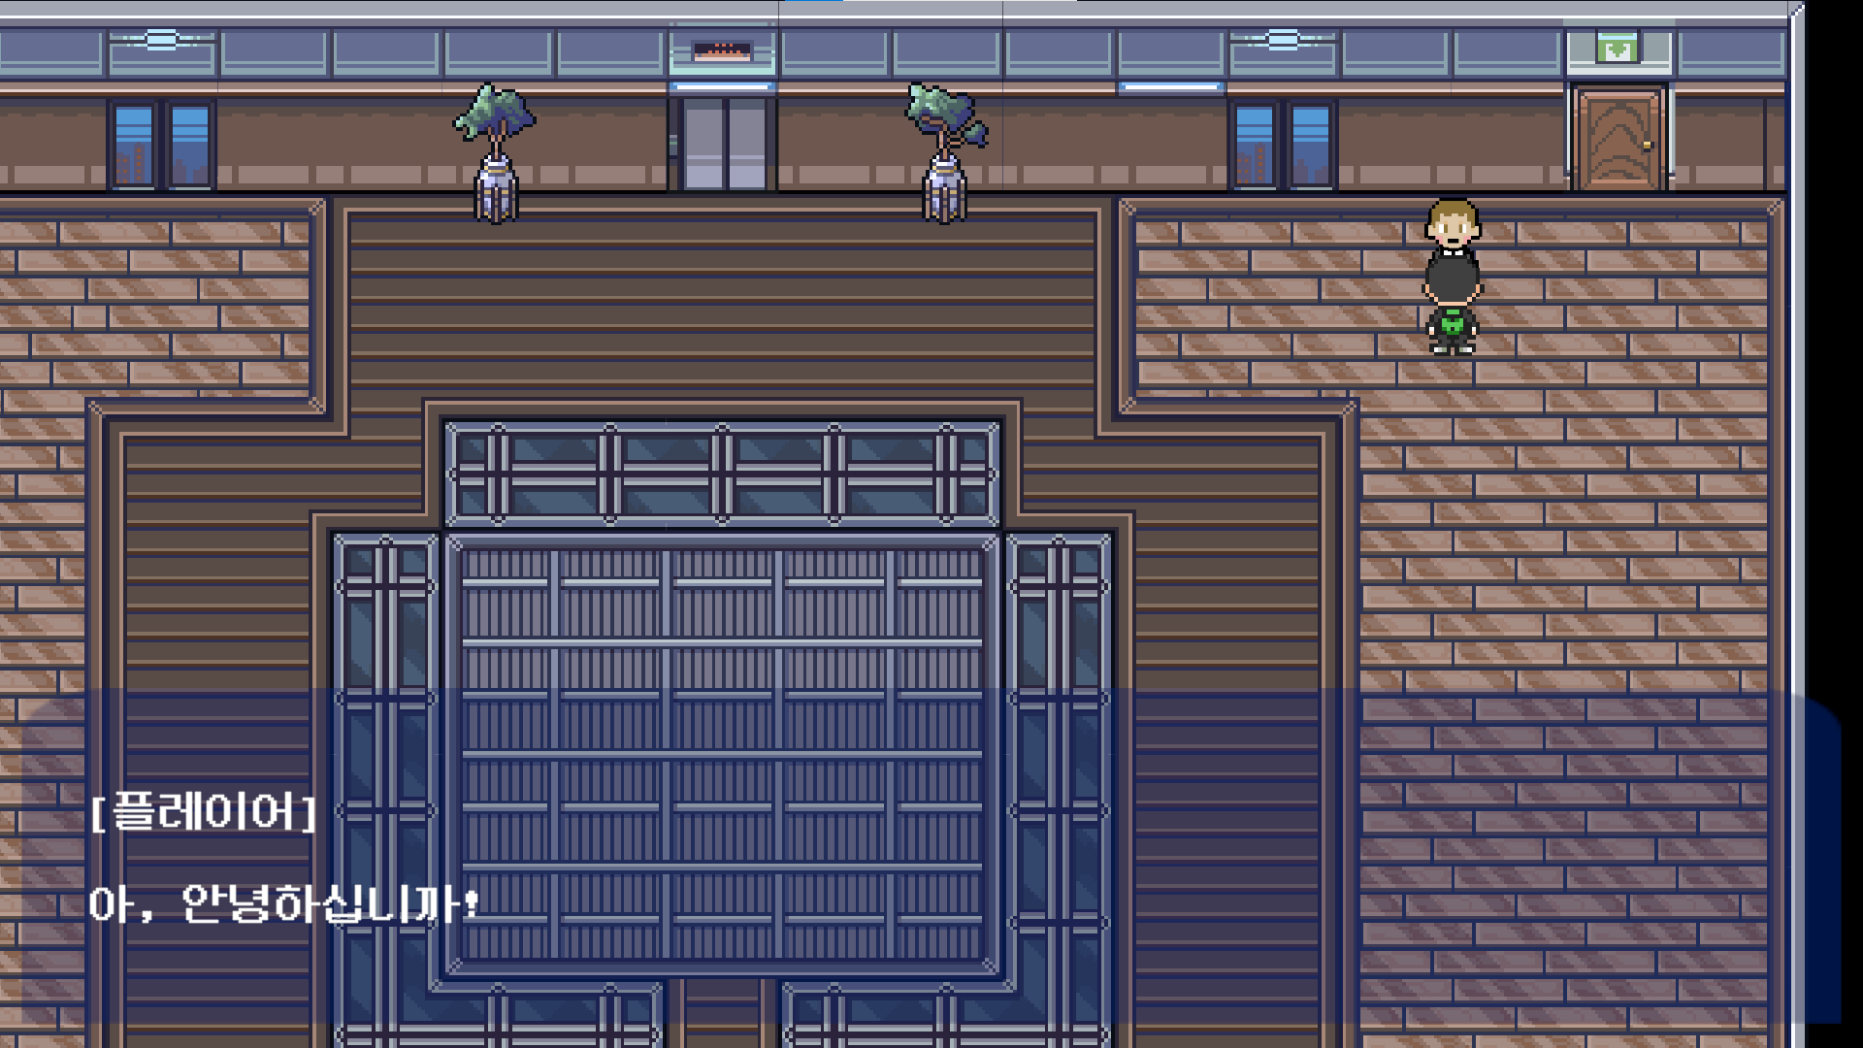

키보드의 스페이스바를 통해 npc와 대화를 진행할 수 있습니다.

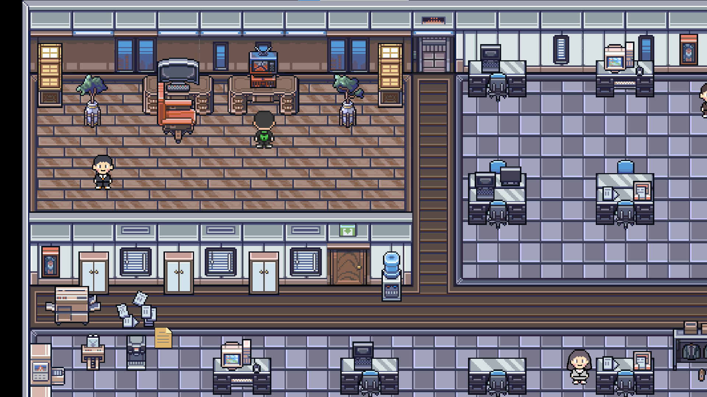

로비맵 상단의 엘리베이터에서 이동할 수 있는 사무실 맵의 깨진 컴퓨터에서 미니게임을 실행할 수 있습니다.

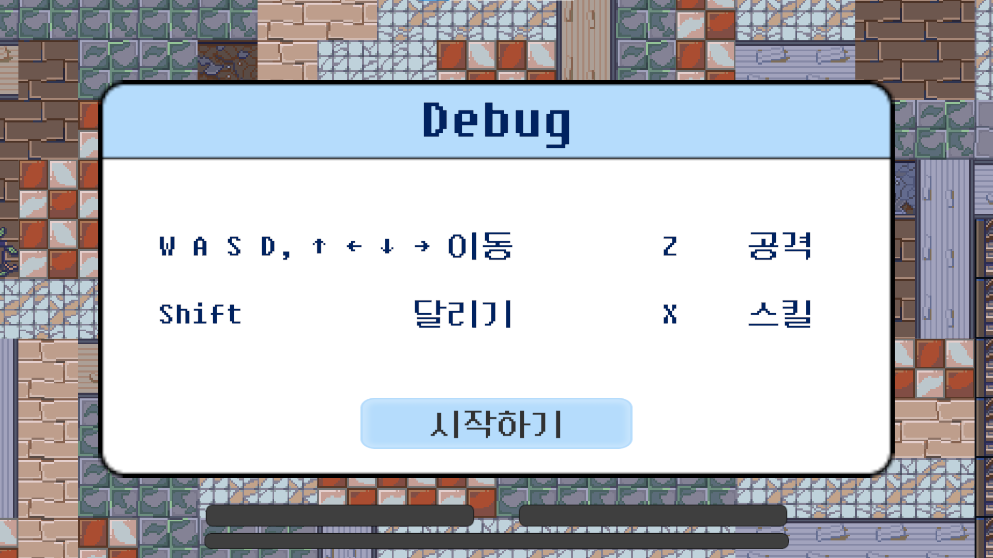

미니게임 화면의 ‘시작하기’ 버튼을 통해 미니게임을 시작할 수 있습니다.

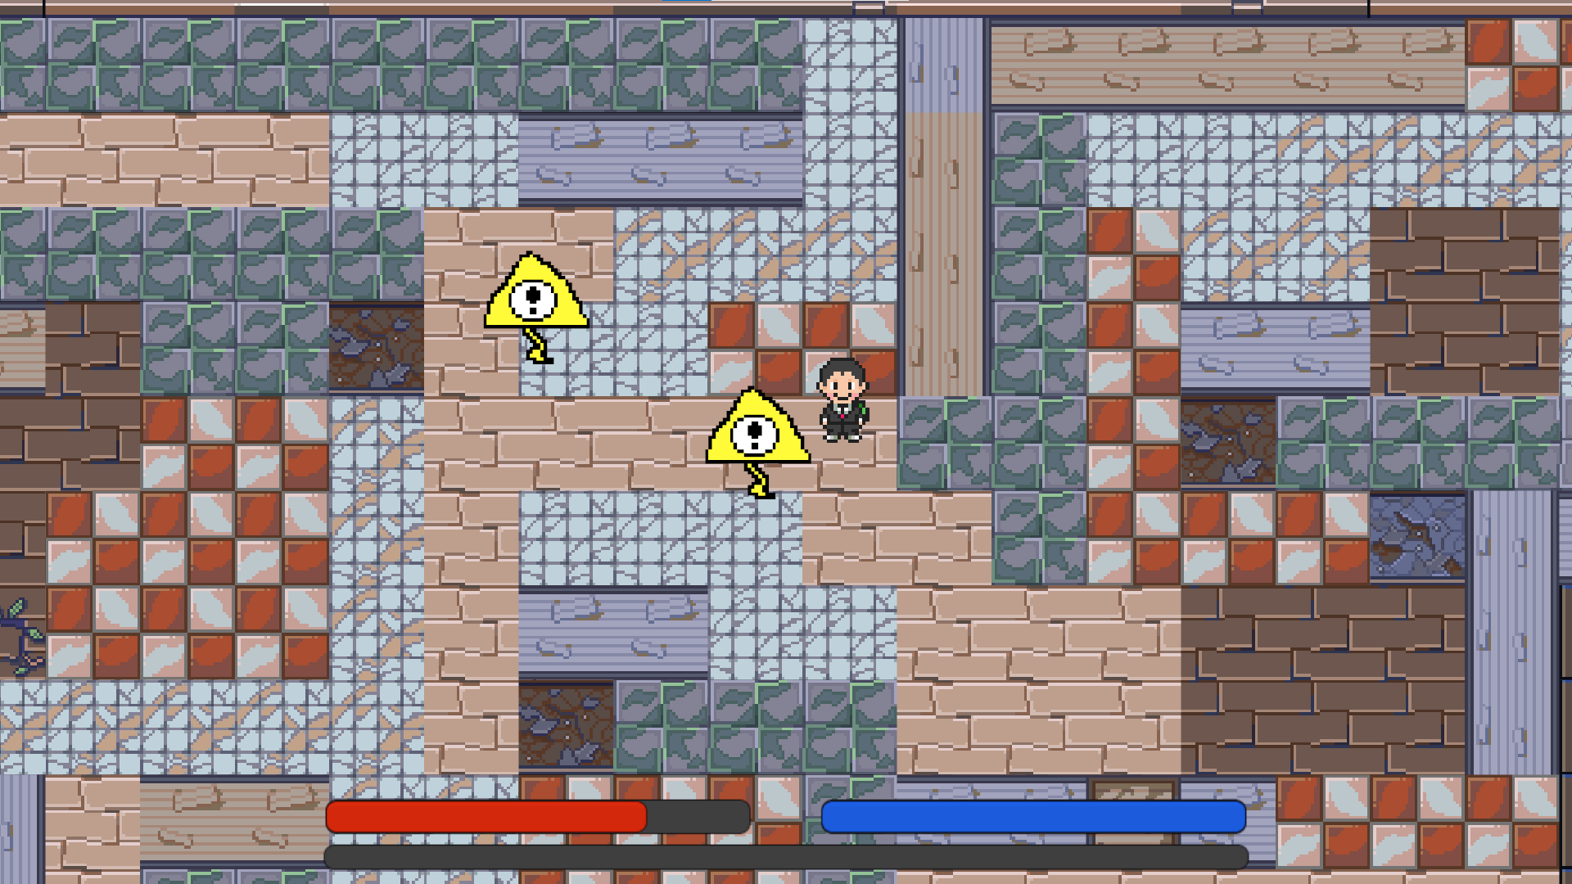

하단의 빨간 바는 남은 체력과 최대 체력의 비율을 나타냅니다.

하단의 파란 바는 스킬을 사용할 때 필요한 MP를 나타냅니다. 마찬가지로 전체 MP와 남은 MP의 비율을 그래픽으로 나타냅니다.

최하단의 노란 바는 현재 경험치를 나타내며, 경험치 게이지가 모두 채워질 경우 레벨이 올라갑니다.

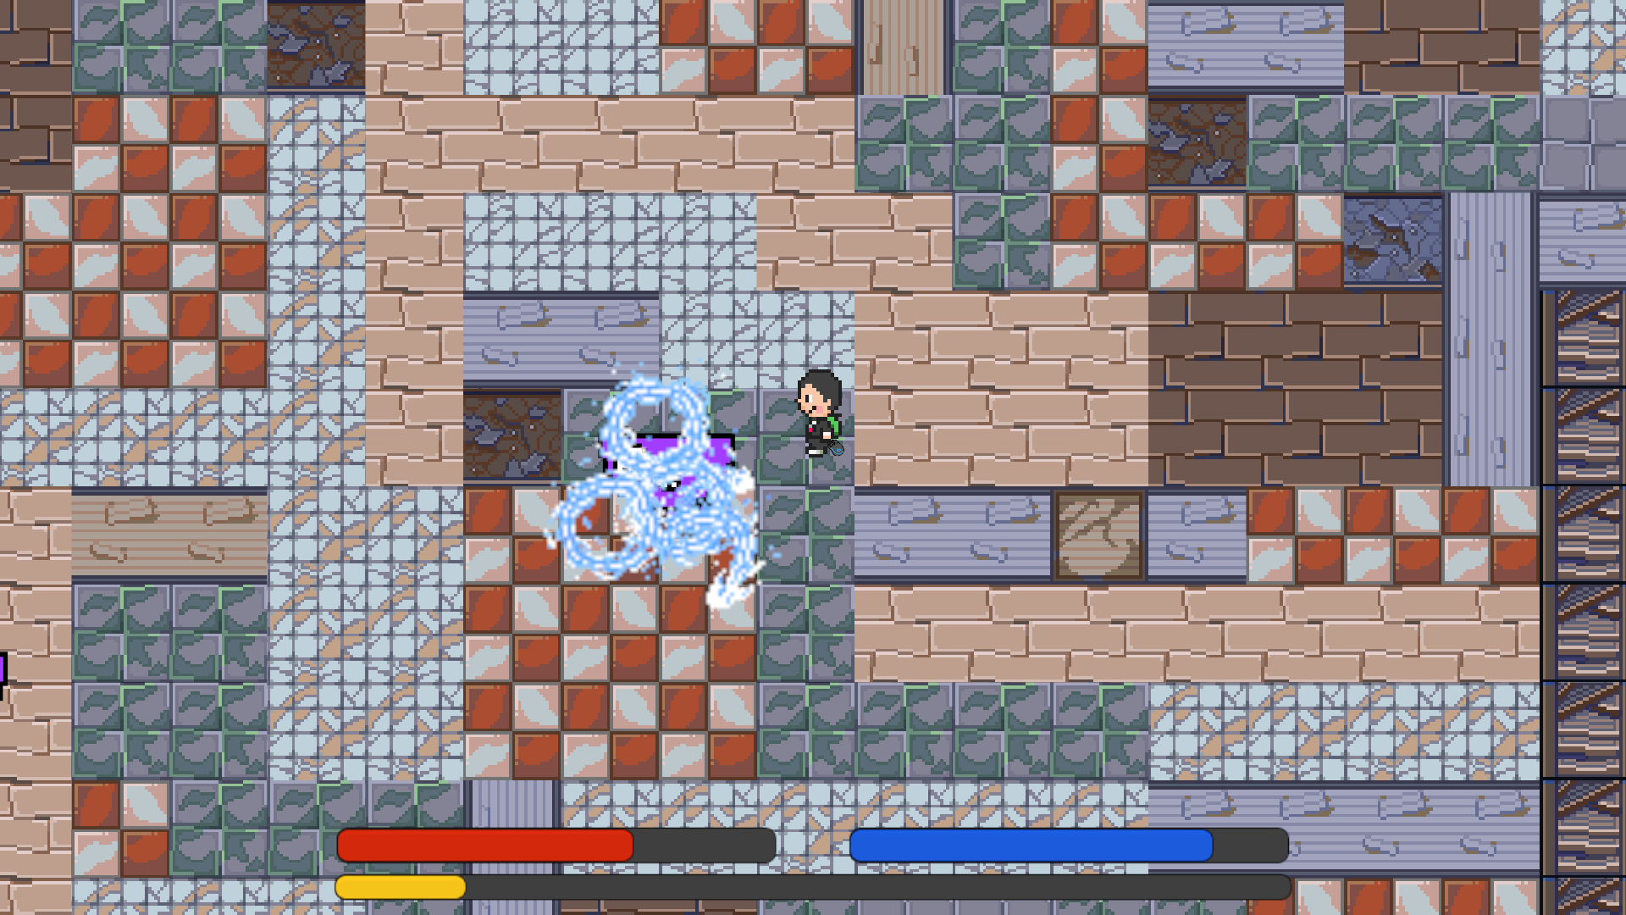

인벤토리에서 무기 장착 후 키보드의 z키를 통해 일반 공격, x키를 통해 스킬을 사용할 수 있습니다.

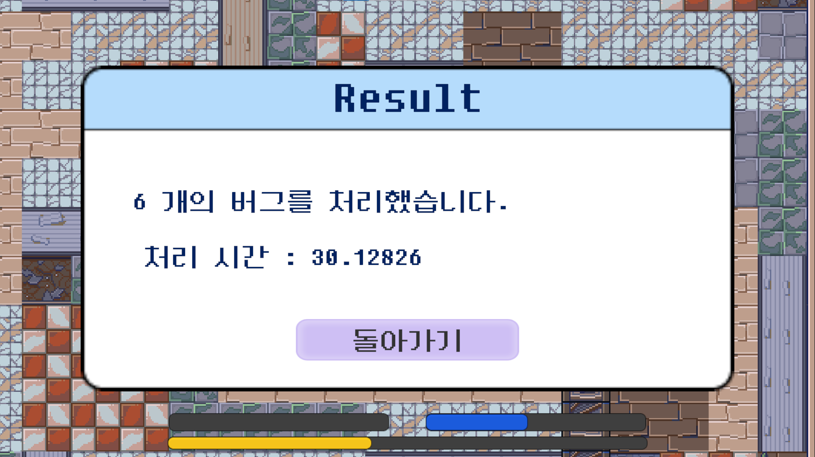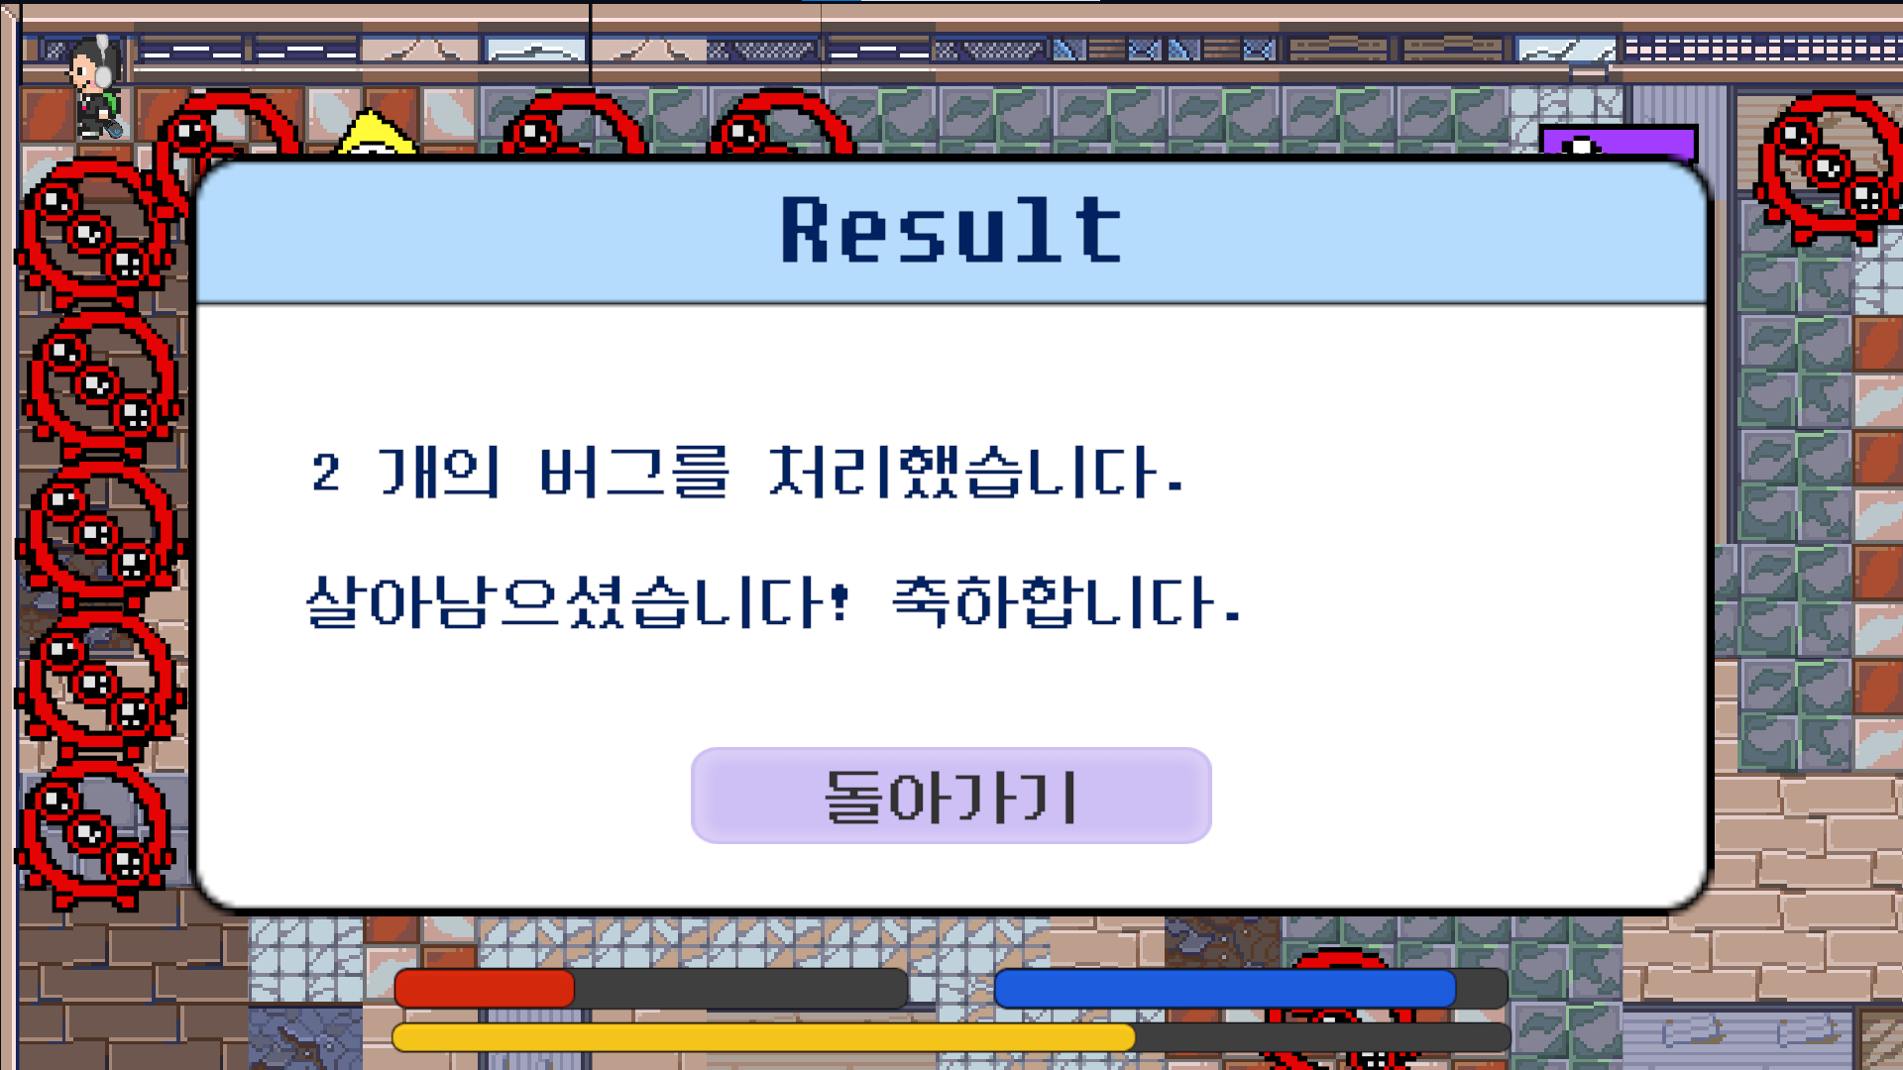

최대 시간인 5분이 지나거나, 체력이 모두 소모된 경우 게임이 종료됩니다.

‘돌아가기’ 버튼을 통해 사무실 맵으로 돌아갈 수 있습니다.

모바일 어플리케이션

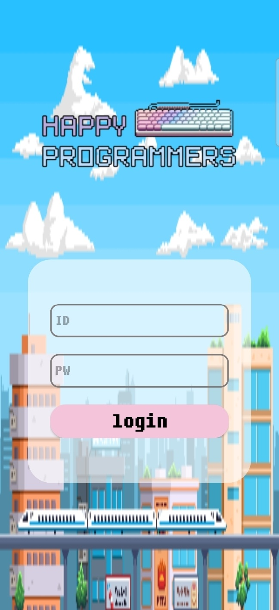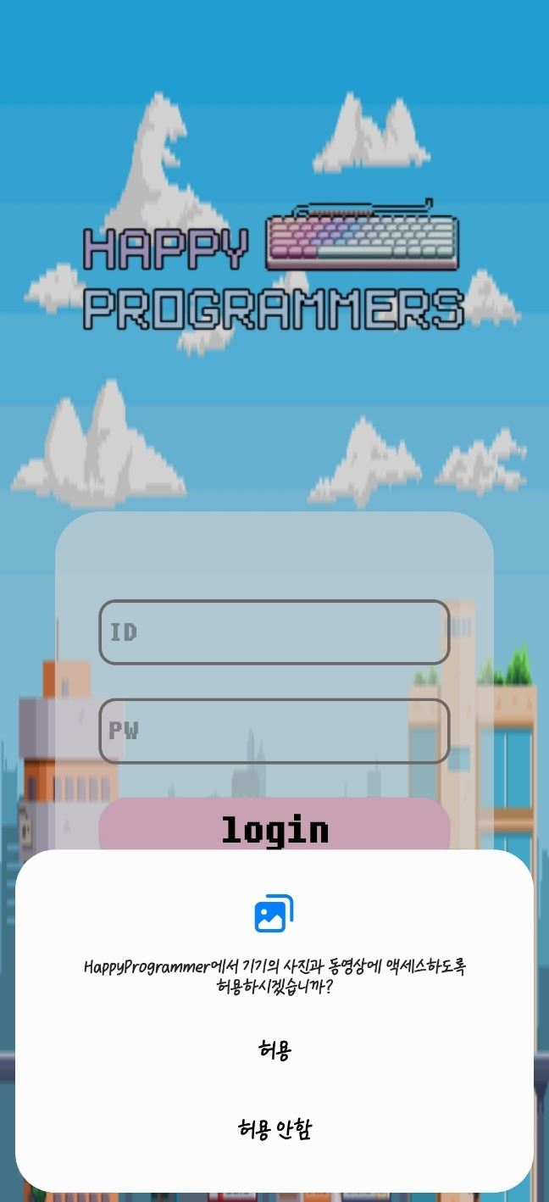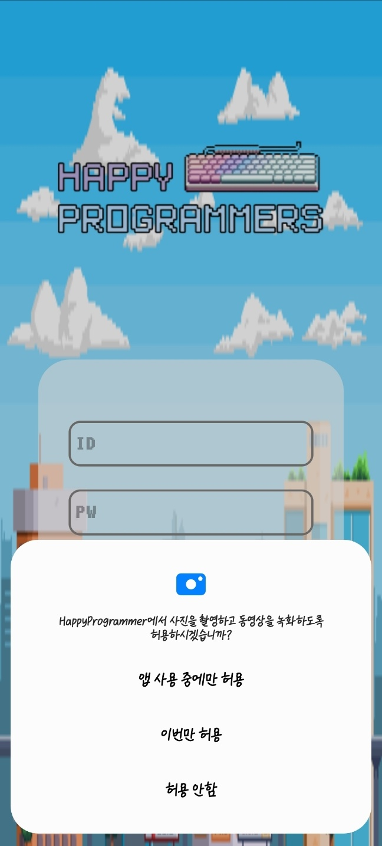

게임 퀘스트 진행을 위해 카메라와 갤러리 권한 동의를 해야합니다.

‘login’ 버튼을 통해 유니티 게임에서 진행한 아이디로 로그인을 할 수 있습니다.

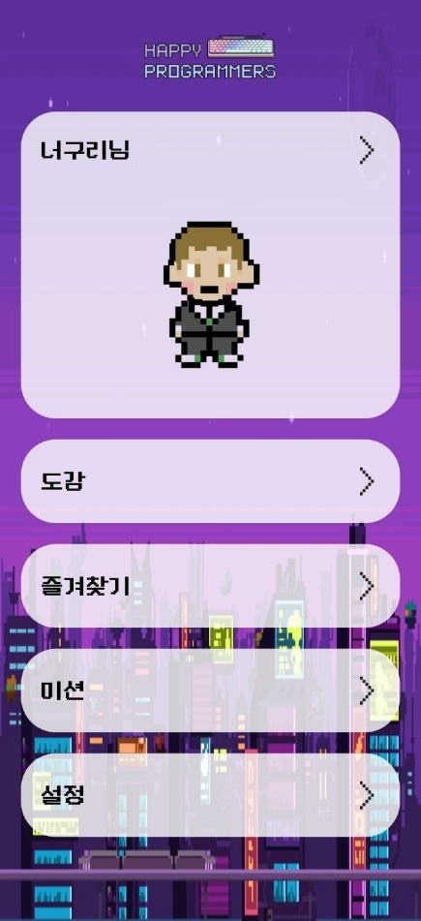

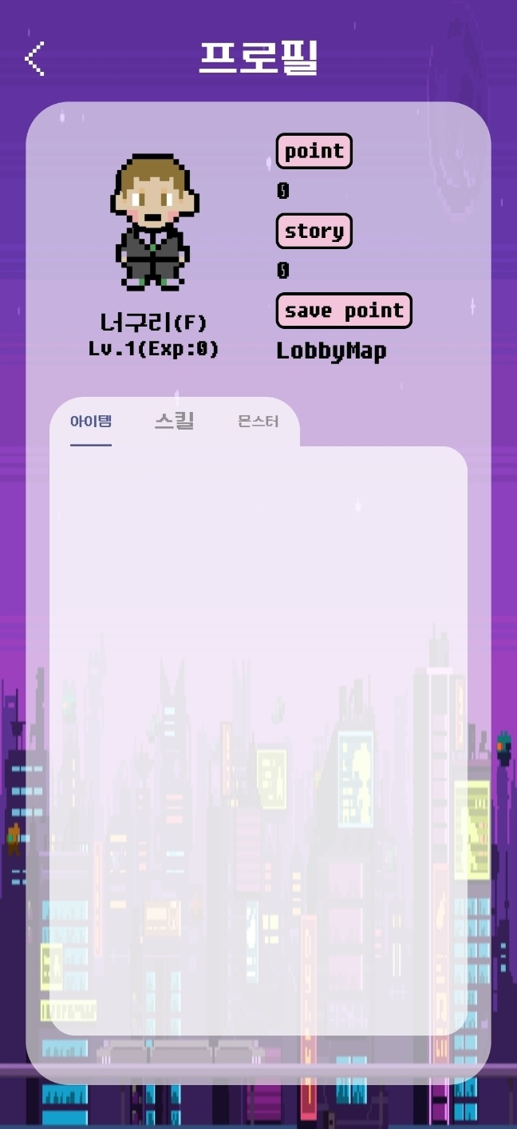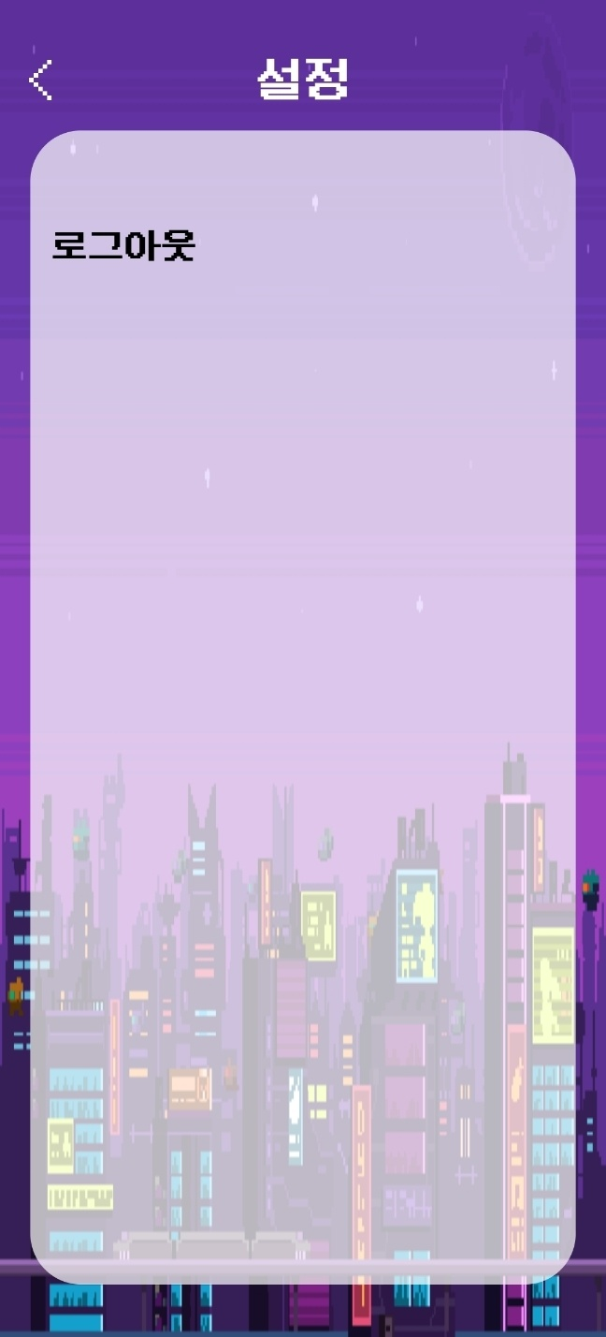

메인화면에서 상단 캐릭터를 누르면 캐릭터 정보를 확인할 수 있는 페이지로 이동합니다.

하단 설정 버튼을 통해 로그아웃을 할 수 있는 화면으로 이동합니다. 해당 화면에서는 ‘로그아웃’ 버튼을 눌러 로그아웃 뒤 로그인 화면으로 이동할 수 있습니다.

‘도감’을 통해 게임 내 전체 아이템 및 몬스터, 스킬을 확인할 수 있는 화면으로 이동할 수 있습니다.

‘즐겨찾기’를 통해 도감에서 즐겨찾기를 한 항목을 확인할 수 있습니다.

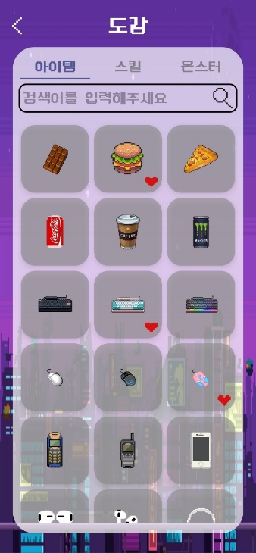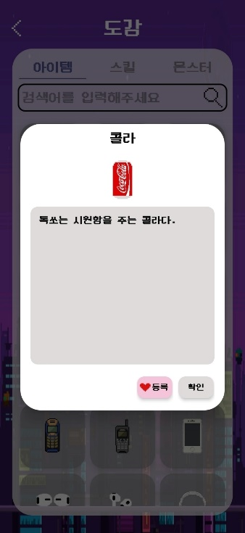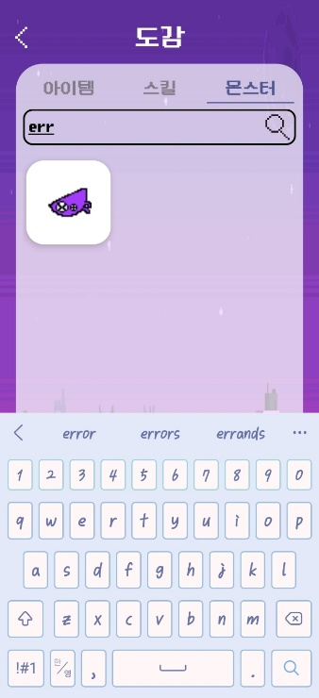

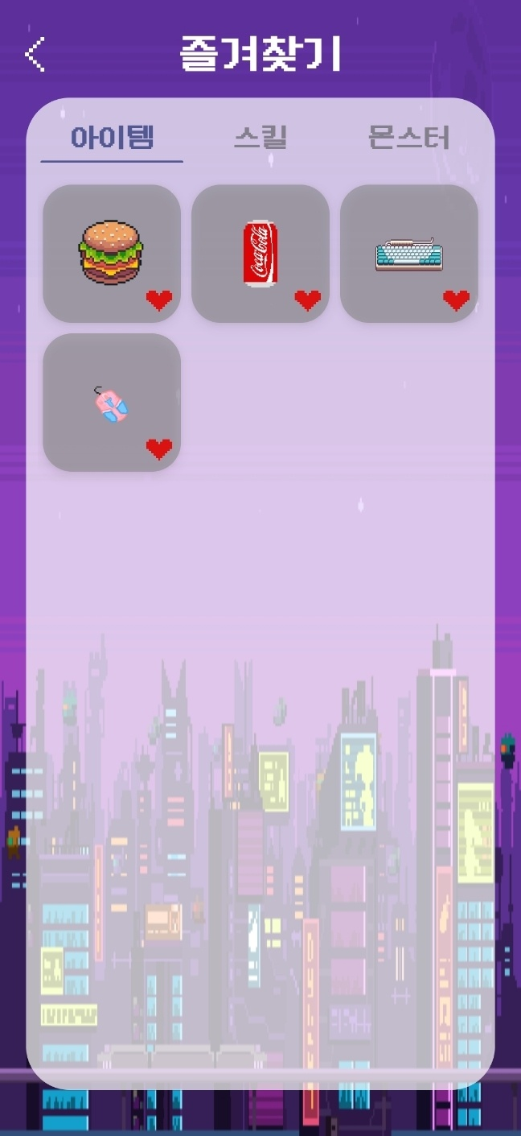

‘도감’ 에서는 전체 화면을 확인할 수 있고, 각 항목을 클릭하면 상세 정보를 확인할 수 있습니다.

상세정보 화면에서는 즐겨찾기 등록을 할 수 있습니다.

상단 메뉴에서 다른 카테고리로 이동이 가능합니다.

상단 메뉴에서 아이템을 검색할 수 있습니다.

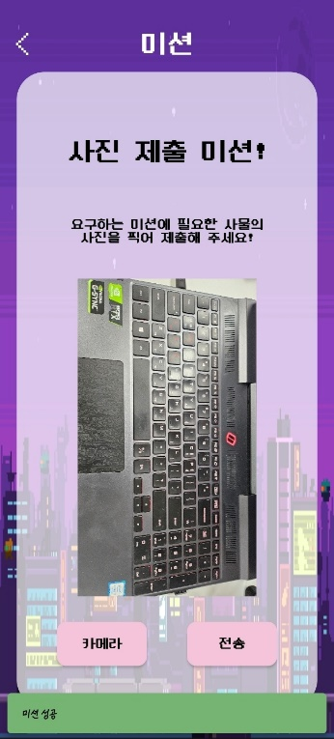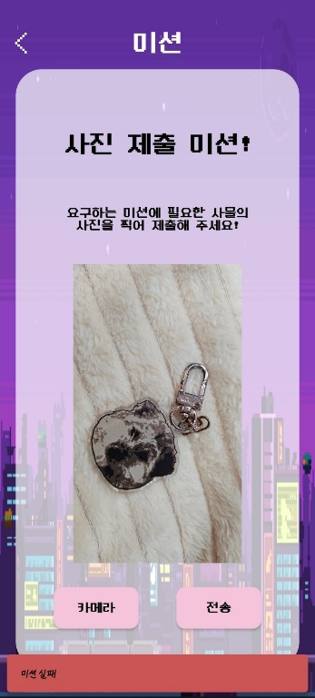

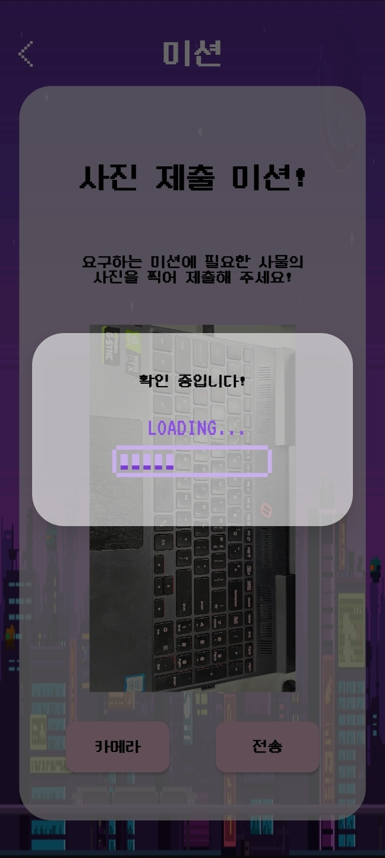

‘미션’ 화면에서는 유니티 게임 내에서 요청한 퀘스트를 처리할 수 있습니다.

사진을 찍어, 사진 내에 퀘스트 아이템이 포함되어 있다면 성공으로 처리, 없다면 실패로 처리됩니다.